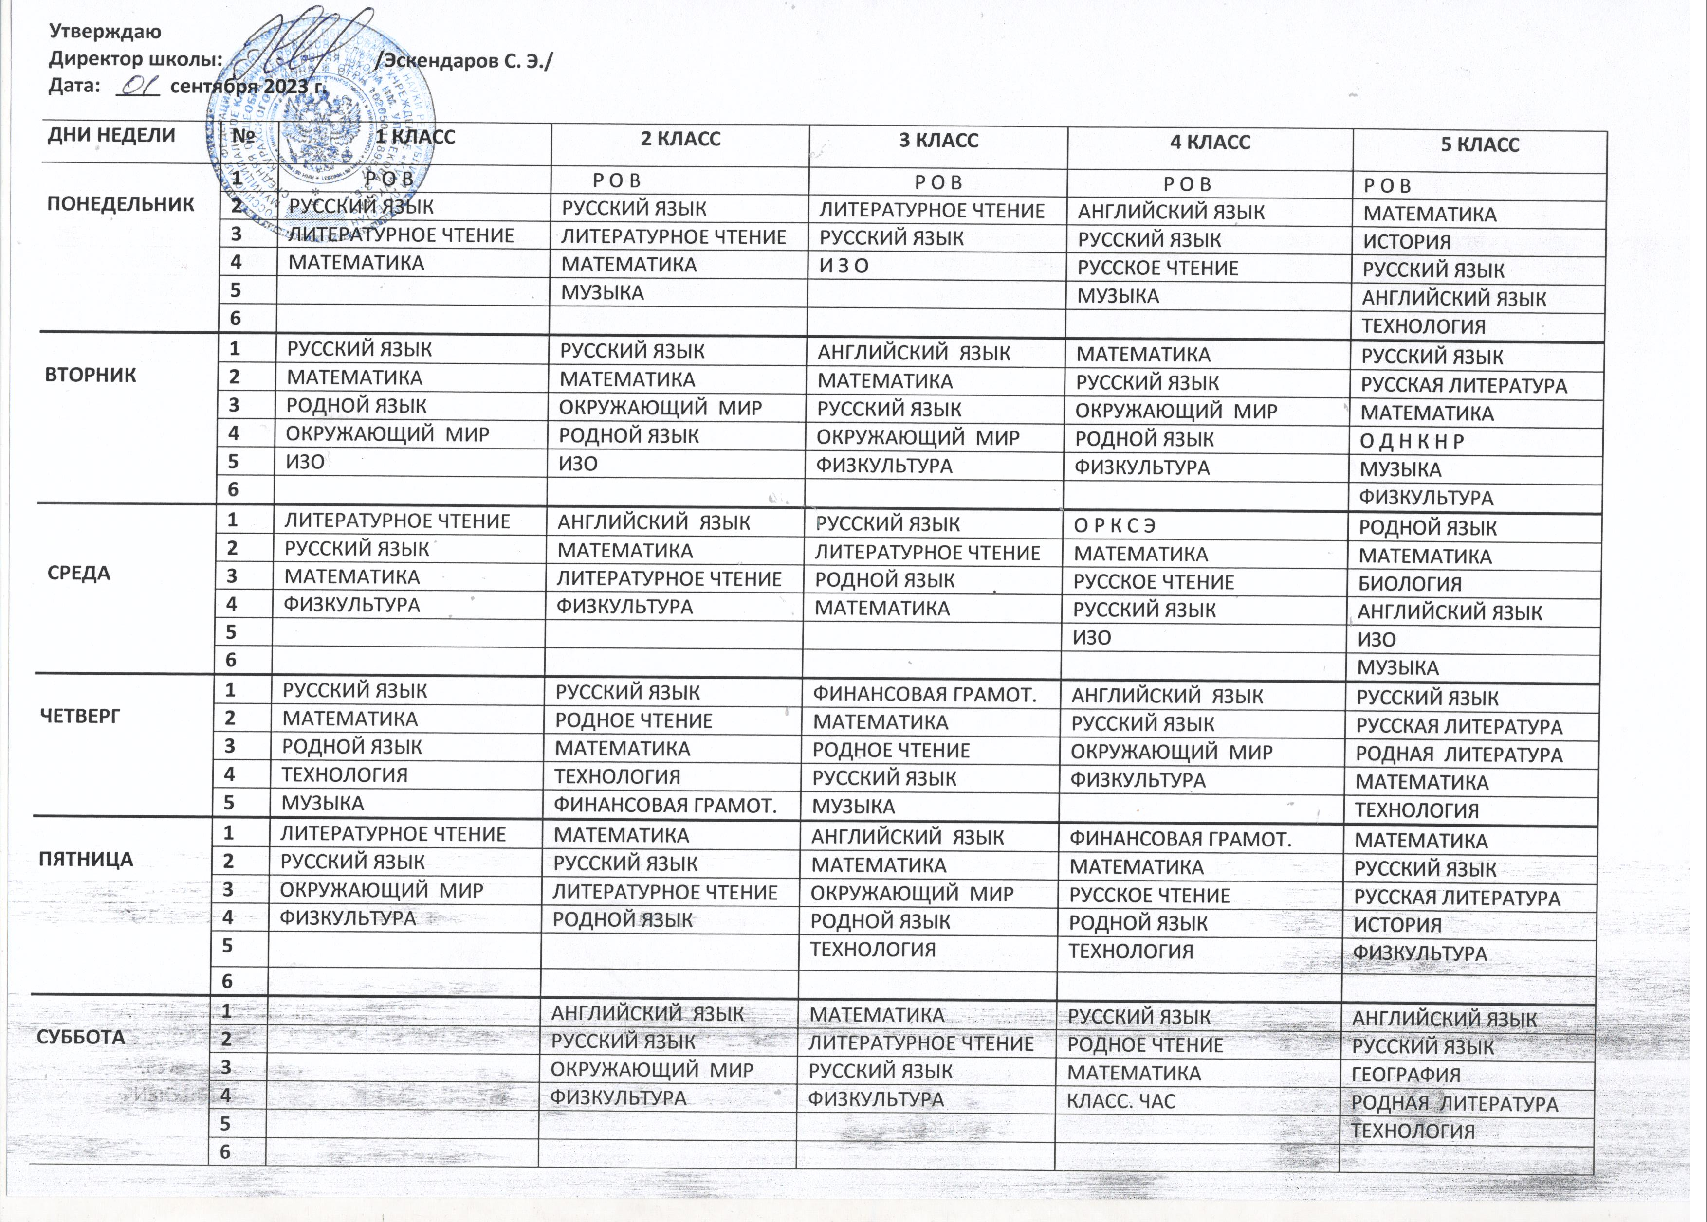

|  |  |  |  |  |  |  |  |
| --- | --- | --- | --- | --- | --- | --- | --- |
| **ДНИ НЕДЕЛИ** | **№** | **6 КЛАСС** | **7 КЛАСС** | **8 КЛАСС** | **9 КЛАСС** | **10 КЛАСС** | **11 КЛАСС** |
| **ПОНЕДЕЛЬНИК** | **1** | Р О В | Р О В | Р О В | Р О В | Р О В | Р О В |
| **2** | МАТЕМАТИКА | АЛГЕБРА | БИОЛОГИЯ | ГЕОГРАФИЯ | ОБЩЕСТВОЗНАНИЕ | РОДНОЙ ЯЗЫК |
| **3** | РУССКИЙ ЯЗЫК | БИОЛОГИЯ | АЛГЕБРА | ОБЩЕСТВОЗНАНИЕ | РУССКИЙ ЯЗЫК | РУССКИЙ ЯЗЫК |
| **4** | ОБЩЕСТВОЗНАНИЕ | РУССКИЙ ЯЗЫК | ГЕОМЕТРИЯ | ФИЗИКА | ФИЗКУЛЬТУРА | БИОЛОГИЯ |
| **5** | РУССКАЯ ЛИТ-РА | АНГЛИЙСКИЙ ЯЗЫК | ФИЗКУЛЬТУРА | БИОЛОГИЯ | РОДНОЙ ЯЗЫК | ФИЗИКА |
| **6** | ИСТОРИЯ | ВЕРОЯТ. и СТАТИСТ. | РОДНАЯ ЛИТ-РА | ФИЗКУЛЬТУРА | АНГЛИЙСКИЙ ЯЗЫК | ХИМИЯ |
| **ВТОРНИК** | **1** | ИСТОРИЯ | РУССКИЙ ЯЗЫК | РУССКИЙ ЯЗЫК | АЛГЕБРА | БИОЛОГИЯ | ИСТОРИЯ ДАГЕСТАНА |
| **2** | ГЕОГРАФИЯ | ТЕХНОЛОГИЯ | ИСТОРИЯ | РУССКИЙ ЯЗЫК | АЛГЕБРА | ХИМИЯ |
| **3** | АНГЛИЙСКИЙ ЯЗЫК | ОБЩЕСТВОЗНАНИЕ | ХИМИЯ | РУССКАЯ ЛИТ-РА | ГЕОМЕТРИЯ | РОДНАЯ ЛИТ-РА |
| **4** | РУССКИЙ ЯЗЫК | ФИЗКУЛЬТУРА | АНГЛ. ЯЗЫК | ХИМИЯ | ИСТОРИЯ | ИНДИВИД. ПРОЕКТ |
| **5** | ФИЗКУЛЬТУРА | РУССКАЯ ЛИТ-РА | РОДНОЙ ЯЗЫК | О Б Ж | ИСТОРИЯ ДАГЕСТАНА | АНГЛИЙСКИЙ ЯЗЫК |
| **6** |  | РОДНАЯ ЛИТ-РА | И З О | АНГЛИЙСКИЙ ЯЗЫК | О Б Ж | БИОЛОГИЯ |
| **СРЕДА** | **1** | РУССКИЙ ЯЗЫК | ГЕОМЕТРИЯ | РУССКАЯ ЛИТ-РА | РУССКИЙ ЯЗЫК | ОБЩЕСТВОЗНАНИЕ | АЛГЕБРА |
| **2** | РУССКАЯ ЛИТ-РА | ИСТОРИЯ | ФИЗИКА | ГЕОМЕТРИЯ | РОДНАЯ ЛИТ-РА | РУССКИЙ ЯЗЫК |
| **3** | АНГЛИЙСКИЙ ЯЗЫК | РОДНОЙ ЯЗЫК | ВЕРОЯТ. и СТАТИСТ. | ИСТОРИЯ | ВЕРОЯТ. и СТАТИСТ. | РУССКАЯ ЛИТ-РА |
| **4** | РОДНАЯ ЛИТ-РА | ТЕХНОЛОГИЯ | АЛГЕБРА | ИНФОРМАТИКА | ХИМИЯ | РОДНОЙ ЯЗЫК |
| **5** | МАТЕМАТИКА | РУССКАЯ ЛИТ-РА | ГЕОГРАФИЯ | АНГЛИЙСКИЙ ЯЗЫК | ФИЗИКА | ФИЗКУЛЬТУРА |
| **6** | О Д Н К Н Р |  | АНГЛИЙСКИЙ ЯЗЫК | ФИЗКУЛЬТУРА | РОДНАЯ ЛИТ-РА | ВЕРОЯТ. и СТАТИСТ. |
| **ЧЕТВЕРГ** | **1** | РУССКИЙ ЯЗЫК | АЛГЕБРА | РОДНАЯ ЛИТ-РА | ФИЗИКА | БИОЛОГИЯ | ПРОФ. МИНИМУМ |
| **2** | МАТЕМАТИКА | РУССКИЙ ЯЗЫК | БИОЛОГИЯ | АЛГЕБРА | РОДНОЙ ЯЗЫК | ГЕОМЕТРИЯ |
| **3** | ТЕХНОЛОГИЯ | ФИЗИКА | ХИМИЯ | ГЕОМЕТРИЯ | ПРОФ. МИНИМУМ | О Б Ж |
| **4** | БИОЛОГИЯ | АНГЛИЙСКИЙ ЯЗЫК | ФИЗИКА | БИОЛОГИЯ | ФИЗКУЛЬТУРА | ОБЩЕСТВОЗНАНИЕ |
| **5** | И З О | ГЕОГРАФИЯ | ФИЗКУЛЬТУРА | ХИМИЯ | АНГЛИЙСКИЙ ЯЗЫК | ИСТОРИЯ |
| **6** |  | И З О | АНГЛИЙСКИЙ ЯЗЫК | ТЕХНОЛОГИЯ | ХИМИЯ | ФИЗКУЛЬТУРА |
| **ПЯТНИЦА** | **1** | РУССКИЙ ЯЗЫК | ИСТОРИЯ | АЛГЕБРА | РОДНОЙ ЯЗЫК | РОДНАЯ ЛИТ-РА | РУССКИЙ ЯЗЫК |
| **2** | МАТЕМАТИКА | ГЕОМЕТРИЯ | О Б Ж | РУССКИЙ ЯЗЫК | ИНДИВИД. ПРОЕКТ | ОБЩЕСТВОЗНАНИЕ |
| **3** | МУЗЫКА | РОДНАЯ ЛИТ-РА | ОБЩЕСТВОЗНАНИЕ | ВЕРОЯТ. и СТАТИСТ. | АЛГЕБРА | АНГЛИЙСКИЙ ЯЗЫК |
| **4** | АНГЛИЙСКИЙ ЯЗЫК | ФИЗКУЛЬТУРА | ИНФОРМАТИКА | РУССКАЯ ЛИТ-РА | ГЕОМЕТРИЯ | АЛГЕБРА |
| **5** | РУССКАЯ ЛИТ-РА | ИНФОРМАТИКА | РУССКИЙ ЯЗЫК | ГЕОГРАФИЯ | АНГЛИЙСКИЙ ЯЗЫК | ФИЗИКА |
| **6** | ФИЗКУЛЬТУРА | МУЗЫКА | РУССКАЯ ЛИТ-РА | АНГЛИЙСКИЙ ЯЗЫК | ФИЗИКА | ГЕОГРАФИЯ |
| **СУББОТА** | **1** | ИСТОРИЯ | РУССКИЙ ЯЗЫК | ГЕОМЕТРИЯ | РОДНАЯ ЛИТ-РА | ГЕОГРАФИЯ | АЛГЕБРА |
| **2** | РОДНОЙ ЯЗЫК | ГЕОГРАФИЯ | ТЕХНОЛОГИЯ | ФИЗИКА | ИСТОРИЯ | РУССКАЯ ЛИТ-РА |
| **3** | МАТЕМАТИКА | АЛГЕБРА | ИСТОРИЯ | РУССКАЯ ЛИТ-РА | РУССКИЙ ЯЗЫК | АНГЛИЙСКИЙ ЯЗЫК |
| **4** | ТЕХНОЛОГИЯ | АНГЛИЙСКИЙ ЯЗЫК | ГЕОГРАФИЯ | ИСТОРИЯ | РУССКАЯ ЛИТ-РА | ИНФОРМАТИКА |
| **5** | РОДНАЯ ЛИТ-РА | ФИЗИКА | РУССКИЙ ЯЗЫК | АЛГЕБРА | ФИЗКУЛЬТУРА | ИСТОРИЯ |
| **6** |  |  |  |  | ИНФОРМАТИКА | ФИЗКУЛЬТУРА |